# Проект «ШКОЛА ЗДОРОВОГО ОБРАЗА ЖИЗНИ»

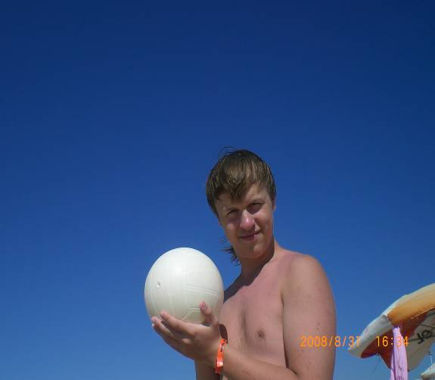

Цель проекта: развитие деятельности МКОУ «Усятская средняя общеобразовательная школа», направленной на формирование здорового образа жизни основных участников образовательного процесса.

## Задачи проекта:

I. Создать в образовательном учреждении условия для здоровьесберегающей деятельности:

1. Организовать режим учебной нагрузки.

2. Организовать деятельность образовательного учреждения по оздоровлению педагогов и их образованию в сфере здоровьесберегающих технологий.

3. Организовать образовательную деятельность по формированию здорового образа жизни.

5. Совершенствовать медицинское обслуживание.

II. Организовать деятельность учреждения по формированию здорового образа жизни:

1. Организовать качественное питание в образовательном учреждении.

2. Повысить двигательную активность обучающихся.

3. Активизировать участие родителей в формировании здорового образа жизни образовательного учреждения.

сохранение здоровья школьника зависит от образа жизни, который ведет подросток. В школах уделяется внимание физической нагрузке. В обязательные санитарные нормы внесено выполнение физкультминуток. Предмет физическая культура принял оздоровительный характер, программа проведения уроков дополнена подвижными играми, занятиями на свежем воздухе, проведением спартакиад.

## Проектные направления деятельности:

* четкое отслеживание санитарно-гигиенического состояния школы;
* гигиеническое нормирование учебной нагрузки, объема домашних заданий и режима дня;
* освоение педагогами новых методов деятельности в процессе обучения школьников, использование технологий урока, сберегающих здоровье учащихся;
* планомерная организация полноценного сбалансированного питания учащихся с учетом особенностей состояния их здоровья;
* развитие психолого-логопедо-медико-педагогической службы школы для своевременной профилактики психологического и физиологического состояния учащихся;
* привлечение системы кружковой, внеклассной и внешкольной работы к формированию здорового образа жизни учащихся;
* участие в обобщении опыта путем ознакомления с работой Школ Здоровья, посещения научно-практических конференций, семинаров, лекций по данной проблеме.

## Прогнозируемая модель личности ученика:

Физически, нравственно, духовно здоровая личность.

Образованная, адаптированная к условиям нестабильного социума.

Осознание себя как биологического, психического и социального существа.

Осознание необходимости здорового образа жизни и безопасности жизнедеятельности как условий благополучного существования человека.

Правильная организация своей жизнедеятельности.

Стойкий интерес к познавательной и двигательной деятельности.

Устойчивый интерес к регулярным занятиям физическими упражнениями.

Потребность в самостоятельной двигательной активности.

Самоконтроль, личностное саморазвитие.

Творческая продуктивность.

## Ожидаемые конечные результаты проекта:

Повышение функциональных возможностей организма учащихся.

Рост уровня физического развития и физической подготовленности школьников.

Повышение приоритета здорового образа жизни.

Повышение мотивации к двигательной деятельности, здоровому образу жизни.

Повышение уровня самостоятельности и активности школьников в двигательной деятельности.

Повышение профессиональной компетенции и заинтересованности педагогов в сохранении и укреплении здоровья школьников

|  |  |  |  |  |  |  |
| --- | --- | --- | --- | --- | --- | --- |
| **Мероприятия по реализации проекта** | | | | | | |
| Направление | **Цель** | **Мероприятия** | **Форма работы** | **Сроки проведения** | **Ответственные** |
| Диагностика и мониторинг состояния здоровья учащихся | Выявление отклонений, осмотр специалистами по показаниям здоровья,  - анализ состояния здоровья, выявление тенденций. | * Ежегодные углубленные медосмотры | Медосмотр | По графику | Медсестра |
| * Диагностика | анкетирование | По графику психолога | Классный руководитель |
| * Диагностика | Опрос, беседа | По плану КР | Классный руководитель |
| Спортивно-оздоровительные мероприятия. | Воспитание инициативы, предприимчивости, трудолюбия, организованности, потребности в здоровом образе жизни. | Дни здоровья. | Дни здоровья | По плану школы | Учитель ФК, зам.директора по ВР |
| Соревнования. | Соревнования | По плану школы | Учителя |
| Спортивные праздники. | Праздники | По плану школы | Учитель ФК, , зам.директора по ВР |
| «День без вредных привычек». | Акция | по плану школы | Учитель ФК, , зам.директора по ВР |